Ministerul Educaţiei Culturii și Cercetării al Republicii Moldova Universitatea Tehnică a Moldovei Facultatea Calculatoare Informatica si Microelectronica Catedra Automatica si Tehnologii Informationale

RAPORT

Lucrarea de laborator nr.1
Disciplina: Metode şi modele de calcul

Varianta 5

A efectuat:
st. gr. SI-191 Bolgarin Daniel

A verificat: Godonoaga Anatol

Chisinau 2020

Tema: Rezolvarea numerica a ecuatiilor algebrice si transcendenta.Separarea radacinilor.

Scopul lucrarii :

- Sa se separe toate radacinile reale ale ecuatiei f(x)=0 unde y=f(x) este o functie reala de variabila reala.
- Să se determine o radacina reala a ecuatiei date cu ajutorul metodei injumatatirii

intervalului cu o eroare mai mica decit ε=10⁻² .

3) Sa se precizeze radacina obtinuta cu exactitatea ε= 10⁻⁶ ,utilizind:

metoda aproximatiilor succesive ; metoda tangentelor (Newton);

metoda secantelor .

- Sa se compare rezultatele luind in consideratie numarul de iteratii , evaluarile pentru functii si derivata.

Ecuatiile propuse spre rezolvare:

2 -x -ln(x) = 0

x3 -29x+34 = 0

Mersul lucrarii

Pentru separarea radacinilor pentru prima ecuatie am folosit metoda grafica, metoda analitica si sirul lui Rolle de separare a radacinilor:

x³ −29 x +34=0

Sirul lui Rolle

f(x)= x³ -29x+34

f’(x)=3x²-29=0
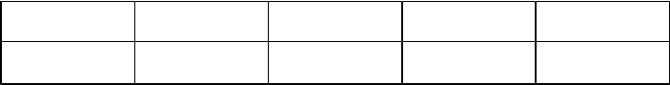

x | -3 | -2 | 2 | 3
f(x) | -2 | -17 | -17 | -2

Prin urmare avem 2 alternante de semn pe intervalul (-3;3), deci rezulta ca avem 2 radacini reale pe acest interval

r1 ∈ (-3 ;-2) , r2 ∈ (2 ;3)

Metoda grafica

Graficul pentru x³ -29x+34
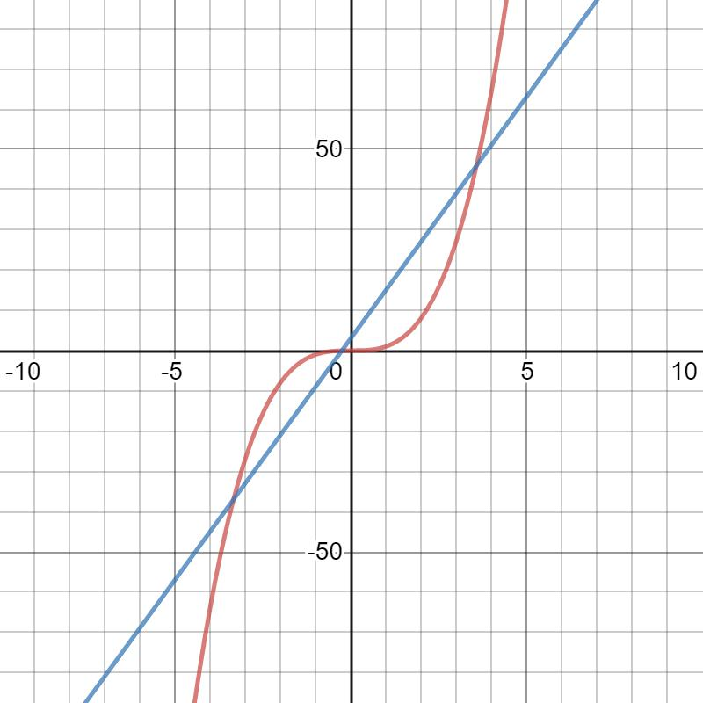

Fig.1 Graficul functiei y=x³ si y=12x+3

Din grafic observam ca intersectiile au loc in intervalele (−3,58 ; 0) , (0.23 ; 3,32)

Metoda analitica
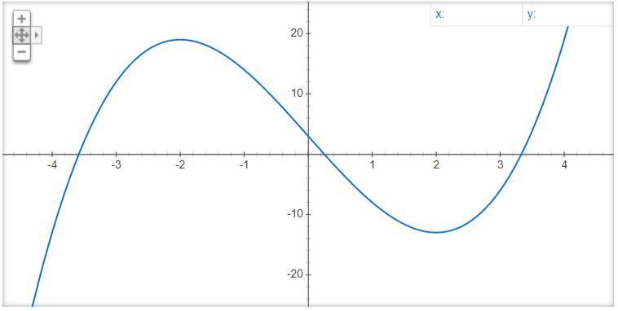

Fig.2 Graficul functiei f(x)=

x3

-29x+34

Din grafic observam ca intersectiile au loc in intervalele (−3,58 ; 0) , (0.23 ; 3,32)

Deci avem 2 radacini r1 ∈(−3,58 ; 0) , (0.23 ; 3,32)

Pentru cea de-a 2-a ecuatie am folosit la fel metoda grafica si metoda analitica de

separare a radacinilor:

2 -x -ln(x) = 0

Graficul pentru

(2− x )

si

ln ( x )

Metoda grafica
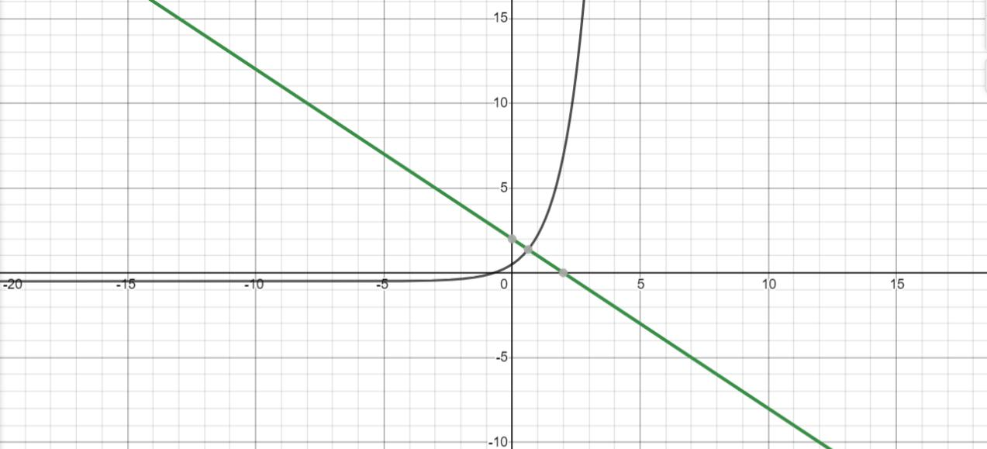

Fig.3 Graficul functiei y=(2 − x ) si y= e^{x} -0,5 Prin urmare ecuatia data are o radacina reala ξ ∈ (0,62 ; 1,37)

Metoda analitica
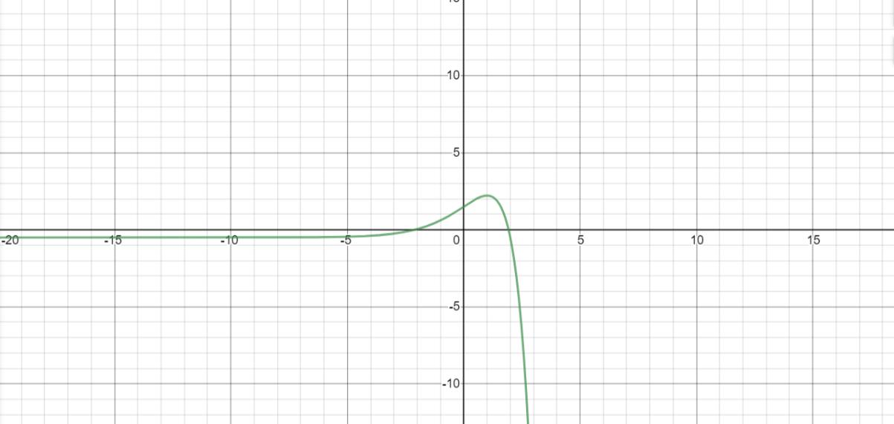

Fig.4 Graficul functiei f(x)= (2− x )∗e^{x} − 0,5

Din grafic observam ca intersectia are loc in intervalul (-2,1;0) , (1,92; 0 )

Deci avem 1 radacina r1 ∈(−2,1 ; 0) , r2 ∈(1,92; 0)

Calculul aproximativ al radacinilor

Metoda injumatatirii intervalului

Consideram functia |  |  |  | f ( x )=0 , unde functia f ( x ) este continua pe intervalul
[a,b], are o singura radacina reala si f (a )∗ f (b )< 0 .
Se calculeaza | c=a+ | b − a |  | , daca c=0, atunci c este radacina cautata, in caz contrar :
Se calculeaza | c=a+ | a |  | , daca c=0, atunci c este radacina cautata, in caz contrar :

daca f (a )∗f (b )< 0=a=a ;b=c ;

daca f (a )∗ f (b )> 0=a=c ;b=b ;

Iteratiile se repeta pina cind este respectata conditia (b-a)<ε unde ε este eroarea

Metoda aproximatiilor succesive

Pentru a folosi Metoda aproximatiilor succesive, e necesar de pus ecuatia sub forma x=φ ( x ) . Pentru ca metoda sa convearga catre radacina e necesar de a se respecta conditia de convergenta :

Functia φ ( x ) e derivabila si derivata sa φ ' ( x )∨≤ α <1 , oricare ar fi x ∈ [ a ,b ]
- ' ( x ) satisface inegalitatea

.

Metoda lui Newton(tangentelor)

Presupunem ecuatia f ( x )=0 , care admite o singura solutie reala pe intervalul

[a,b], iar derivatele f ' ( x ) si f ' ' (x ) pastreaza un semn constant pe intervalul [a,b].

Formula pentru metoda tangentelor este :

- _{k+1}=x_{k} − ^{f} ⁽ ^{xk} ⁾ , k=0,1,2 , … f ' ( x_{k} )

Pentru a asigura convergenta procesului iterational e necesar ca din valorile a si b sa fie aleasa in calitate de solutie initiala x₀ acea valoare pentru care are loc inegalitatea

- ( x )∗f '' (x )>0

Metoda secantelor

Metoda secantelor poate fi dedusa din metoda lui Newton. Formula iteativa pentru calcularea aproximativa a solutiilor prin metoda secantelor este :

- _{k+1}=x_{k} − f ⁽ ^{xk} ⁾ ^{∗xk} ^{− xk −1} , k =0,1 , … f ( x_{k} ) −f ( x_{k −} ₁)

La fel ca pentru Metoda lui Newton in calitate de solutie initiala x₀ vom alege acea valoare pentru care are loc inegalitatea :

- ( x )∗f '' (x )>0

Finisarea procesului iterational are loc atunci cind aleasa in calitate de solutie initiala x₀ acea valoare pentru care are loc inegalitatea x_{k+1} − x_{k} ∨ ≤ ε , unde ε este

eroarea.

Codul programului

#include <iostream>

#include <conio.h>

#include <math.h>

using namespace std;

float e = 2.718;

double(*f)(double), (*fn)(double), (*fd)(double); double f1(double x) {

return pow(x, 3) - 29 * x + 34;

}

double f2(double x) {

return 2 – x – ln * x;

}

double fd1(double x) {

return 3 * pow(x, 2) - 29;

}

double fd2(double x) {

return - (1/x) - 1;

}

double f3(double x) {

return (pow(x, 3) + 3) / 29;

}

double f4(double x) {

return (ln * x - 2) / -x;

}

void aproximatie() {

int k = 0;

double x0, x1, eps = 0.000001;

cout << " Introduceti valoare initiala x0" << endl; cout << " x0 = ";

cin >> x0;

while (1) {

x1 = fn(x0);

k++;

if (abs(x1 - x0)<eps) {

cout << " Radacina este: " << x0 << endl << " Numarul de iteratii " << k << endl;

break;

}

x0 = x1;

}

_getch();

}

void injumatatire() {

int k = 0;

double a, b, c = 0, eps=0.01;

cout << " Introduceti intervalul " << endl; cout << " a = ";

cin >> a;

cout << " b = ";

cin >> b;

while ((b - a) > eps) {

k++;

c = (a + b) / 2;

if (f(c) == 0)

break;

if (f(a)*f(c) < 0)

b = c;

else

a = c;

}

cout << " Radacina este: " << c << endl;

cout << " Numarul de iteratii: " << k; _getch();

}

void newton() {

int k = 0;

double x0, x1, eps = 0.000001;

cout << " Introduceti valoare initiala x0" << endl; cout << " x0 = ";

cin >> x0;

while (1) {

x1 = x0 - f(x0) / fd(x0); k++;

if (abs(x1 - x0) < eps) {
cout << " Radacina este: " << x0 << endl << " Numarul de iteratii " << k << endl; break;

}

x0 = x1;

} _getch();

}

void secante() {

double x2, x1, x3 = 0, y, eps = 0.000001; int n = 0;

cout << " Introduceti intervalul " << endl; cout << " a = ";

cin >> x1;

cout << " b = ";

cin >> x2;

do {

n++;

y = x3;

x3 = x2 - (f(x2)*(x2 - x1) / (f(x2) - f(x1)));

x1 = x2;

x2 = x3;

} while (fabs(y - x3) >= eps);

cout << " Radacina este: " << x3 << endl;

cout << " Numarul de iteratii : " << n << endl; _getch();

}

void selectFunction() {

system("cls");

cout << " 1. Functia f1(x) = x^3 - 29x + 34" << endl; cout << " 2. Functia f2(x) = 2 – x – ln * x " << endl; int opt;

do {

opt = _getch();

} while (opt<'1' || opt>'2'); system("cls");

switch (opt) { case '1': {

f = f1; fn = f3; fd = fd1; break;

}

case '2': { f = f2; fn = f4; fd = fd2; break;

}

}

}

int meniu() {

system("cls");

if (f == f1)

cout << " Functia f1(x)= x^3 - 29x + 34" << endl << endl; else cout << " Functia f2(x)= 2 – x – ln * x" << endl << endl; cout << " 1. Selectarea functiei" << endl;

cout << " 2. Metoda aproximatiei succesive - exactitatea 10^(-6)" <<

endl;

cout << " 3. Metoda injumatatirii - exactitatea 10^(- 2)" << endl; cout << " 4. Metoda Newton - exactitatea 10^(-6)" << endl;
cout << " 5. Metoda secantelor - exactitatea 10^(-6)" << endl; cout << " 6. Iesire" << endl;

int opt;

do {

opt = _getch();

} while (opt<'1' || opt>'6'); system("cls");

return opt - '0';

}

int main() {

int opt;

f = f1;

fn = f3;

fd = fd1;

do {

switch (opt = meniu()) {

case 1: {selectFunction();

break;

}

case 2: {aproximatie();

break;

}

case 3: {injumatatire();

break;

}

case 4: {newton();

break;

}

case 5: {secante();

break;

}

}

}

while (opt != 6);

}
 |  | .Metoda secantelor
Compararea rezultatelor
 | Radacina |  | Iteratiile
Metoda | f1(x) | f2(x) | f1(x) | f2(x) | Eroarea
Aproximatiei | 0 | 0 | 1 | 1 | 0.000001
succesive
Injumatatirii | 0.25195 | 1.92773 | 9 | 9 | 0.01
intervalului
Tangentelor | 0 | -1.5 | 1 | 2 | 0.000001
(Newton)
Secantelor | 0.25132 | -2.10576 | 5 | 5 | 0.000001


Concluzii

Efectuind aceasta lucrare de laborator am insusit metodele de rezolvare a ecuatiilor algebrice si transcendente,obtinind aproximativ aceeasi radacina. Totusi cea mai simpla mi s-a parut metoda grafica deoarece nu necesita calcule si usor se poate determina intervalul in care se gaseste solutia,dar cea mai eficienta pare a fi metoda Newton,luind in consideratie ca a facut cele mai putine iteratii pina a fost gasita solutia.

